
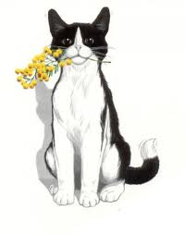
FESTA DEL PAPA'
SAN GIUSEPPE
E FESTA DELLA DONNA

domenica 18 marzo
ore 12,30

MENU’ ADULTI € 23,00 | MENU’ BAMBINI (fino ai 10 anni)  € 15,00  CON ANIMAZIONE  prima, durante e dopo il pranzo i bambini realizzeranno insieme all’animatore dei pensierini per le donne e i papà
ANTIPASTI: cuore di palma mimosa  tortelli di sfoglia con radicchio e scamorza  trittico di frittura  PRIMO: sedanini alla norcina  SECONDO: filetto alla piastra con salsa aromatizzata al vino rosso  CONTORNO: patate novelle al forno  DOLCE: frittelle di San Giuseppe  ACQUA, VINO E CAFFE’ | ANTIPASTI: prosciutto cotto e salame  tortelli di sfoglia margherita  PRIMO: pasta al pesto o al pomodoro o in bianco  SECONDO: carne bianca impanata  CONTORNO: crocchette di patate  DOLCE: frittelle di San Giuseppe  ACQUA E BIBITE

Prenotazione obbligatoria entro giovedì 15 marzo presso il Circolo Polisportivo di Montaldo
Via Marentino, 3 – 10020 MONTALDO T.SE – TO - Tel. 340.22.32.593
e-mail: circolomontaldo@libero.it

